
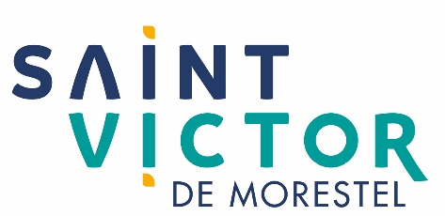

Section 1 : Identification de l’acheteur
Nom complet de l’acheteur : Commune de Saint-Victor-de-Morestel
Type de Numéro national d’identification : Siret : 213 80 465 1000 15
Ville / code postal : 38510 SAINT-VICTOR-DE-MORESTEL
Groupement de commandes : aucun

Section 2 : Communication
Moyen d’accès aux documents de la consultation : https://www.marches-securises.fr
Lien URL vers le profil acheteur : ttps://www.marches-securises.fr
Lien d’accès direct aux documents de la consultation : oui
L’intégralité des documents de la consultation se trouve sur le profil d’acheteur : oui
Nom du contact : THIVILIER Nolwenn
Adresse mail du contact : mairie.saintvictordemorestel@gmail.com
N° téléphone du contact : 04 74 80 12 46

Section 3 : Procédure
Type de procédure : Procédure avec négociation – Phase Candidatures
Conditions de participation : se reporter au règlement de consultation
Justifications à produire quant aux qualités et capacité du candidat : se reporter au règlement de consultation
Aptitude à exercer l’activité professionnelle : conditions / moyens de preuve : se reporter au règlement de consultation
Capacité économique et financière : conditions / moyens de preuve : se reporter au règlement de consultation
Capacités techniques et professionnelles : conditions / moyens de preuve : se reporter au règlement de consultation
Technique d’achat : san objet
Date et heure limites de réception des plis : 15 novembre 2025 à 18h
Présentation des offres par catalogue électronique : interdite
Réduction du nombre de candidats : non
Nombre maximum de candidats :
En cas de réduction, critères de sélection des candidats admis à présenter une offre :
Possibilité d’attribution sans négociation : oui
L’acheteur exige la présentation de variantes : non
Identification des catégories d’acheteurs intervenant :
Critères d’attribution : se reporter au règlement de consultation

Section 4 : Identification du marché
Intitulé du marché : Réhabilitation de la salle des fêtes et de l’écolez maternelle et création d’un réseau de chaleur
Type de marché : Services
Lieu principal d’exécution du marché : Place de la mairie – 38510 Saint-Victor-de-Morestel
La consultation comporte des tranches : non
La consultation prévoit une réservation de tout ou partie du marché : non
Type de marché réservé : non

Section 5 : Lots
Marché alloti : Non

Section 6 : Informations complémentaires :
Visite obligatoire : non
Autres informations complémentaires :
Date d’envoi à la publication : 14.10.2025

